|  |
| --- |
| **Departamento de Ciencias de la Computación (DCCO)**  **Carrera de Ingeniería en Tecnologías de la Información**  **Metodología de Desarrollo de Software**  **NRC 3594** |
|  |
| Sistema de gestión de productos y control de inventario de un micromercado |

**Trabajo Fin de Curso**

**Presentado por:** Achig Erika, Egas Daniel, Pillajo Magaly, Tavaris Luis (Grupo 9)

**Director:** Apellidos, Nombre

Ciudad: Quito

Fecha: 10 de Septiembre de 2021

**INDICE DE CONTENIDO**

**PERFIL DE PROYECTO**

1. Introducción 2

2. Planteamiento del trabajo 3

2.1 Formulación del problema 3

2.2 Justificación 3

3. Sistema de Objetivos 3

3.1. Objetivo General 3

3.2. Objetivos Específicos 3

4. Alcance 3

5. Marco Teórico 4

6. Metodología (Marco de trabajo 5W+2H)/Análisis y Diseño de MV3 4

7. Ideas a Defender 4

8. Resultados Esperados 4

9. Viabilidad(Ej.) 4

9.1 Humana 5

9.1.1 Tutor Empresarial 5

9.1.2 Tutor Académico 5

9.1.3 Estudiantes 5

9.2 Tecnológica 5

9.2.1 Hardware 5

9.2.2 Software 5

10. Conclusiones y recomendaciones 5

10.1 Conclusiones 5

10.2 Recomendaciones 5

1. **Introducción**

El Comercio Electrónico ha incrementado el número de ecommerce en un 42% entre el 2018 y 2019. La situación que se enfrenta hoy en día nos da una clara visión de cómo las personas van actualizando sus negocios llevándolo a conocer nuevas áreas de competencia y enfrentando la ya conocida era digital. No se lleva a cabo un adecuado control en el manejo de los productos debido a que no se tiene establecido la documentación de soporte, en la cual se especifique la descripción y registre la cantidad y estado en el que se encuentran los productos dentro de los pequeños negocios. Siendo esta la razón principal por la cual se planea crear un aplicativo que nos permita realizar el gestionamiento de la entrada y salida de productos de cualquier tipo.

1. **Planteamiento del trabajo**

**2.1 Formulación del problema**

La pandemia de Covid-19 ha puesto en graves dificultades a las familias del Ecuador, por lo que se han visto obligados a emprender varios negocios para poder subsistir y adaptarse a las nuevas condiciones de vida. En el presente proyecto nos enfocamos en los micromercados; sin embargo, el manejo del mismo conlleva a tener una debida organización de los productos que entran y salen, cuales están por caducar y siendo posible realizar un cambio del mismo producto. La falta de llevar un registro y control eficiente de un inventario; por no tener acceso a un sistema debido a su costo o por desconocimiento a la hora de gestionarlo, perjudicando así su negocio con pérdidas de rentabilidad o incluso generando un déficit en el rendimiento.

**2.2 Justificación**

Nuestro proyecto se enfocará en solventar las necesidades que poseen actualmente los micromercados, por ende, se creará un aplicativo que permita un mejor control de los ingresos y egresos, a la vez almacenará información de los productos que se dispone en el micromercado, garantizando a los negocios una mejor administración. Esto como resultado brindara rentabilidad y estabilidad a la hora de administrar los recursos que se tiene.

Almacenará datos relevantes en cuestión de productos, con los cuales se podrá evaluar y clasificar.

1. **Sistema de Objetivos**

**3.1. Objetivo General**

Desarrollar un aplicativo que gestione la entrada y salida de productos, aplicando una metodología ágil que facilite el desempeño del trabajo a realizar, a fin de llevar a cabo un mejor control de calidad en las pequeñas empresas.

**3.2. Objetivos Específico**

1. Identificar los requisitos funcionales y no funcionales del proyecto con el Marco de Trabajo de HU (5W y 2H).
2. Generar una BDD que permita almacenar datos precisos que permitan recolectar información del inventario existente.
3. Realizar casos de prueba y reportes de errores para los diferentes requisitos funcionales.
4. **Alcance**

* Gestionar el Inventario: Se implementará un menú que contenga las opciones de ingresar, eliminar, modificar y buscar el producto que se encuentra en el inventario.
* Gestionar el Producto: Se implementará un menú que contenga la opción de búsqueda de productos y nos entregue la disponibilidad, cantidad, precio y fecha inicial/final del producto.
* Almacenar los datos ingresados en una base de datos en la nube, y contará con una interfaz donde se muestra información de los productos.

1. **Marco Teórico**

**GITHUB Versión 2.9.0:**



Es una plataforma web que ofrece el beneficio de optimizar y mejorar el trabajo colaborativo con su sistema de control de versiones llamado git herramienta de código abierto que permite a los desarrolladores colaborar y realizar cambios en proyectos compartidos. Es una herramienta de alojamiento de código en la que se podrá mantener un seguimiento detallado y el progreso del proyecto. (GitHub, 2021)

**IDE:**

Un entorno de desarrollo integrado (IDE) es un sistema de software para el diseño de aplicaciones que combina herramientas del desarrollador comunes en una sola interfaz gráfica de usuario (GUI). Generalmente, un IDE cuenta con las siguientes características: editor de código fuente, automatización de compilaciones locales. (Red Hat,2021)

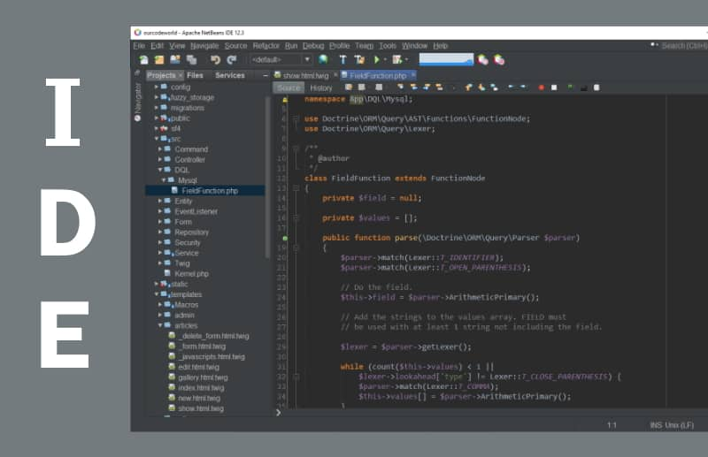

**JAVA SE Versión 10:**



Es un lenguaje de programación y una plataforma informática comercializada por primera vez en 1995 por Sun Microsystems. Hay muchas aplicaciones y sitios web que no funcionarán a menos que tenga Java instalado y cada día se crean más. Java es rápido, seguro y fiable. Desde portátiles hasta centros de datos, desde consolas para juegos hasta súper computadoras, desde teléfonos móviles hasta Internet, Java está en todas partes. (Java, 2021)

**NETBEANS IDE Versión 8.2:**



Netbeans es un entorno de desarrollo gratuito y de código abierto que permite el uso de un amplio rango de tecnologías de desarrollo tanto para escritorio, como aplicaciones Web, o para dispositivos móviles. Da soporte a las siguientes tecnologías, entre otras: Java, PHP, Groovy, C/C++, HTML5,... Además puede instalarse en varios sistemas operativos: Windows, Linux, Mac OS,... (Google Sites,2014)

**MongoDB Versión 4.0.8:**

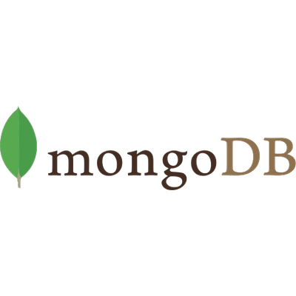

MongoDB es un sistema de base de datos NoSQL orientado a documentos de código abierto y escrito en C++, que en lugar de guardar los datos en tablas lo hace en estructuras de datos BSON con un esquema dinámico. Al ser un proyecto de código abierto, sus binarios están disponibles para los sistemas operativos Windows, GNU/Linux, OS X y Solaris y es usado en múltiples proyectos o implementaciones en empresas como MTV Network, Craigslist, BCI o Foursquare. (Qué es MongoDB y características, 2019)

1. **Metodología (Marco de trabajo 5W+2H)**

Se aplicará las metodologías ágiles para desarrollar este proyecto ya que se tendrá que hacer retroalimentaciones necesarias para resolver eficientemente las problemáticas que surgen en pleno proceso de desarrollo

**5W**

* **WHAT - ¿Qué?:** Implementar un sistema de gestión de inventario que permite la administración y análisis adecuado del abastecimiento que poseen los micromercados.
* **WHY - ¿Por qué?:** Los negocios no tienen una correcta administración debido a que no gestionan adecuadamente el inventario y no se percatan de los recursos que poseen ni los que necesitan.
* **WHERE -¿Dónde?:** Se realizarán reuniones mediante conferencias virtuales para garantizar el avance del mismo.
* **WHEN -¿Cuándo?:** Se desarrollará en el presente periodo académico hasta culminar el mismo(09-09-2021).
* **WHO - ¿Quién?:**El equipo de trabajo está conformado por 4 estudiantes, la tutora académica y la tutora empresarial.

**2H**

* **HOW - ¿Cómo?:**Aplicando los conocimientos adquiridos de metodologías ágiles como SCRUM.
* **HOW MUCH - ¿Cuánto?:**No se requerirá de algún gasto económico en el desarrollo de este proyecto.

1. **Ideas a Defender**

* Se aplicará la metodología ágil Scrum ya que cuenta con un proceso menos controlado y con pocos principios, cuenta con muchos ciclos de entrega donde puede ser analizado y corregido las veces que sea necesaria.
* Con el desarrollo del aplicativo se permitirá al administrador del micromercado llevar un mejor manejo de la entrada y salida de productos, asegurando una mejor administración.
* El aplicativo se llevará a cabo en la herramienta gratuita NetBeans y en la versión gratuita de MongoDB. Así como el repositorio de GITHUB que nos permitirá gestionar nuestro proyecto y controlar las versiones del código.

1. **Resultados Esperados**

* Con el desarrollo de la aplicación, se pretende obtener una eficacia al momento de gestionar los productos que entran y salen de un micromercado
* Se espera llevar una organización para identificar los productos con mayor rapidez sin la pérdida de datos o aparición de inconsistencias.
* Al almacenar los datos en MongoDB se podrá realizar el respectivo sistema de gestión y así tener ordenados los datos, facilitando la administración y el manejo óptimo de los diferentes productos.

1. **Viabilidad**

|  |  |  |  |
| --- | --- | --- | --- |
| **Cantidad** | **Descripción** | **Valor Unitario (USD)** | **Valor. Total (USD)** |
| 1  1  1    1  1  1  1 | **EQUIPO DE OFICINA**  Ordenador portátil Sony Vaio Core i5 /7th Gen  Ordenador portátil LENOVO Core i7 /8th Gen  Ordenador portátil DELL Core i7/7th Gen  Ordenador portátil HP Core i7 /7th Gen  **SOFTWARE**  - Sistema Operativo Windows 10  - Netbeans IDE  -Mongo DB | $ 850  $ 891  $900  $853  $ 199.99  $0  $0 | $850  $891  $900  $853  $ 199.99  $0  $0 |
|  | | **TOTAL** | $3693.99 |

Tabla 1 Presupuesto del proyecto

Recuperado de://[www.microsoft.com/en-us/store/b/windows](http://www.microsoft.com/en-us/store/b/windows)  
  
**NOTA: Los equipos de oficina son propiedad de los desarrolladores por lo tanto no se realizó ningún gasto.**

**9.1 Humana**

**9.1.1 Tutor Empresarial**

* admr. Rita Torres

**9.1.2 Tutor Académico**

* Ing. Jenny Alexandra Ruiz Robalino

**9.1.3 Estudiantes**

Luis Tavaris (Líder del Grupo)

Daniel Egas (Integrante)

Magaly Pillajo (Integrante)

Erika Achig (Integrante)

**9.2 Tecnológica**

* + 1. **Hardware**
* Ordenador pórtatil Sony Vaio Core i5 /7th Gen
* Ordenador portátil LENOVO Core i7 /8th Gen
* Ordenador portátil DELL Core i7/7th Gen

Ordenador portátil HP Core i7 /7th Gen

* + 1. **Software**
* Sistema Operativo Windows 10
* Netbeans IDE
* Base de Datos: MongoDB

1. **Conclusiones y recomendaciones**
   1. **Conclusiones**

Gracias a la metodología aprendida y desarrollada en este período se ha logrado satisfacer una problemática actual en el ámbito comercial, donde de una manera organizada se ha implementado un sistema de gestión de inventario para ayudar a los pequeños comercios optimizar sus recursos.

Para alcanzar el desarrollo eficiente de este proyecto se ha implementado la metodología de desarrollo ágil SCRUM, la cual nos ha permitido garantizar al cliente la calidad del sistema ya que de manera ágil se ha podido desarrollar y mejorar el proceso del mismo.

Una vez que se finalizó satisfactoriamente el sistema, se pretende mejorar de manera eficaz la productividad de las microempresas, ofreciéndoles una gestión más sencilla de llevar a cabo al igual que otorgándoles un control total sobre la administración de sus recursos y con la posibilidad de analizar qué aspectos debería cambiar o cuales mejorar.

* 1. **Recomendaciones**
* Seguir los cronogramas establecidos para una mayor organización en el desarrollo del proyecto.
* Verificar que se cumple lo solicitado en cada una de las iteraciones planteadas en el cronograma.
* Llevar toda la documentación al día correspondiente a cada iteración, para que se pueda evidenciar un correcto avance del proyecto.
* Mantener un permanente contacto con los tutores, y así poder recibir las pertinentes recomendaciones a tiempo, y que puedan ser implementadas de forma correcta.

**9. Planificación para el Cronograma:**

Anexo 1

**10. Bibliografía**

* Blasco, J. E., & Perez, J. A. (2012). Metodología de investigación. España: Club Universitario. Recuperado el 15 de Junio de 2021
* Buy & Download Windows 10—Microsoft Store. (s. f.). Recuperado 2 de julio de 2021, de <https://www.microsoft.com/en-us/store/b/windows>
* *El concepto de IDE*. (s. f.). Recuperado 1 de julio de 2021, de <https://www.redhat.com/es/topics/middleware/what-is-ide>
* Introducción—Conociendo GitHub 0.1 documentation. (s. f.). Recuperado 2 de julio de 2021, de https://conociendogithub.readthedocs.io/en/latest/data/introduccion/
* Marciniak, R. (9 de Junio de 2013). Gestión Empresarial. Recuperado el 15 de Junio de 2021, de renatamarciniak.wordpress.com:

<https://renatamarciniak.wordpress.com/2013/06/09/formulacion-de-la-estrategia/>

* *Qué es MongoDB y características*. (2019, octubre 28). OpenWebinars.net. https://openwebinars.net/blog/que-es-mongodb/

* ¿Qué es Java y para qué es necesario? (s. f.). Recuperado 16 de junio de 2021, de <https://www.java.com/es/download/help/whatis_java.html>
* Red Hat—Desarrollamos tecnologías de open source para su empresa. (s. f.). Recuperado 16 de junio de 2021, de https://www.redhat.com/es

**Anexos.**

**Anexo I. Cronograma**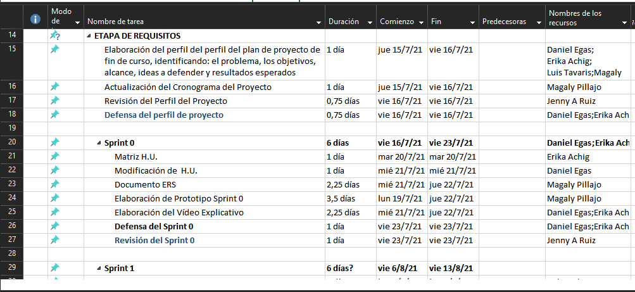

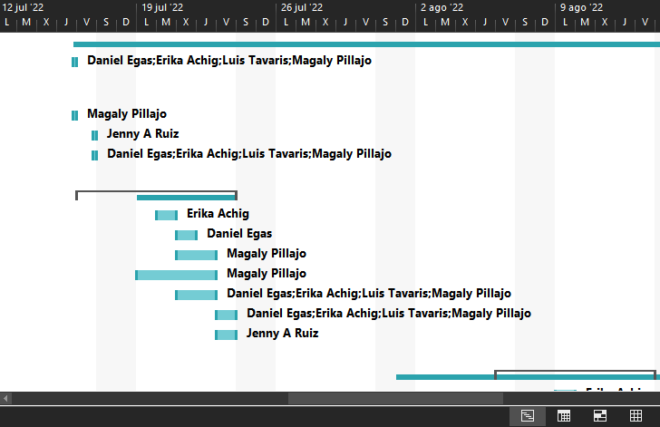

**Anexo II. Matriz de Marco de trabajo de historias de usuario HU**

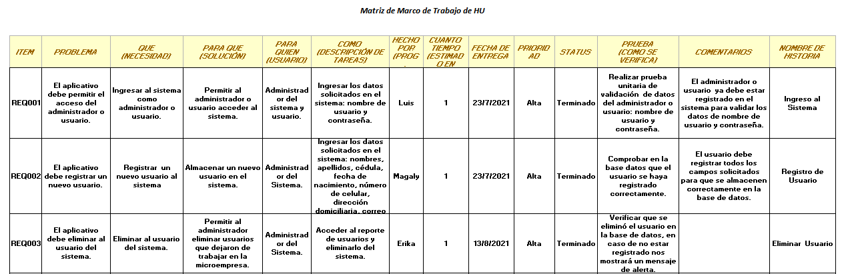

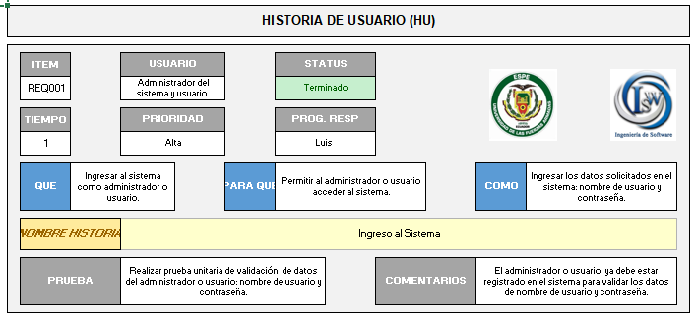

**Anexo III. Historia de Usuario**

|  |  |  |
| --- | --- | --- |
| Historia de Usuario | | |
| Número: 1 | **Usuario**: Administrador | |
| Nombre Historia: Ingreso al Sistema | | |
| Prioridad en negocio: Alta | | **Riesgo en desarrollo**: **Alta** |
| Iteración Asignada: 1 | | |
| Programador Responsable: Luis Tavaris | | |
| Descripción:   * Ingresar los datos solicitados en el sistema: nombre de usuario y contraseña. | | |
| Validación:   * Realizar prueba unitaria de validación de datos del administrador o usuario: nombre de usuario y contraseña. * Verificar en la base de datos que el administrador se encuentre registrado. | | |

|  |  |  |
| --- | --- | --- |
| Historia de Usuario | | |
| Número: 2 | **Usuario**: Administrador | |
| Nombre Historia: Registro de Usuario | | |
| Prioridad en negocio: Alta | | **Riesgo en desarrollo**: Alta |
| Iteración Asignada: 2 | | |
| Programador Responsable: Magaly Pillajo | | |
| Descripción:   * Ingresar los datos solicitados en el sistema: nombres, apellidos, cédula, fecha de nacimiento y contraseña. | | |
| Validación:   * Comprobar en la base de datos que el usuario se haya registrado correctamente. | | |

|  |  |  |
| --- | --- | --- |
| Historia de Usuario | | |
| Número: 3 | **Usuario**: Administrador | |
| Nombre Historia: Ingreso de Productos | | |
| Prioridad en negocio: Alta | | **Riesgo en desarrollo**: **Alta** |
| Iteración Asignada: 3 | | |
| Programador Responsable: Daniel Egas | | |
| Descripción:   * Acceder al sistema, ingresar y guardar la información detallada del producto. | | |
| Validación:   * Verificar en la base de datos que el producto se haya registrado correctamente. | | |

|  |  |  |
| --- | --- | --- |
| Historia de Usuario | | |
| Número: 4 | **Usuario**: Administrador del Sistema. | |
| Nombre Historia: Actualización de Usuarios y Contraseñas | | |
| Prioridad en negocio: Alta | | **Riesgo en desarrollo**: **Alta** |
| Iteración Asignada: | | |
| Programador Responsable: Daniel Egas | | |
| Descripción:   * Acceder al sistema donde se tendrá que modificar los campos que requiera en el formulario y guardar los datos del usuario. | | |
| Validación:   * Realizando pruebas unitarias que validen el registro de los nuevos datos ingresados. | | |